بسمه تعالی
رزومه مدیران اداره کل دامپزشکی استان خوزستان


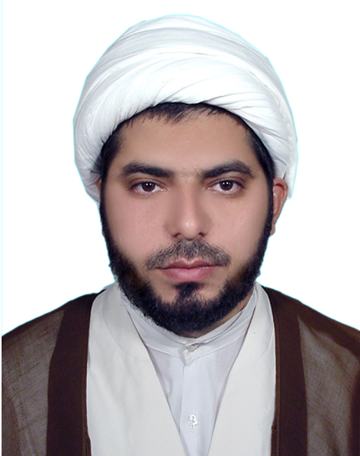

مشخصات فردی
نام و نام خانوادگی:خمیس بداوی
شماره تماس:06133366090
پست الکترونیک: nazer.khouzestan@ivo.ir

تحصیلات: سطح سه حوزوی

سوابق اجرایی:
- رئیس اداره عقیدتی جهاد کشاورزی استان خوزستان
- مشاور و جانشین حوزه نمایندگی ولی فقیه جهاد کشاورزی استان خوزستان
- مسئول بنیاد مهدویت در مناطق محروم اهواز

